Nama : Raka Eldiansyah Putra  
NIM : 21120122140150  
Kelas : Metode Numerik – Kelas B

1. Implementasi Interpolasi Polinom Lagrange dan Newton

|  |
| --- |
| import numpy as np  import matplotlib.pyplot as plt  # Data yang diberikan  x_data = np.array([5, 10, 15, 20, 25, 30, 35, 40])  y_data = np.array([40, 30, 25, 40, 18, 20, 22, 15])  # Fungsi interpolasi polinomial Lagrange  def lagrange_interpolation(x, y, x_interp):  n = len(x)  y_interp = 0  for i in range(n):  L = 1  for j in range(n):  if i != j:  L *= (x_interp - x[j]) / (x[i] - x[j])  y_interp += y[i] * L  return y_interp  # Fungsi interpolasi polinomial Newton  def newton_interpolation(x, y, x_interp):  n = len(x)  divided_diff = np.zeros((n, n))  divided_diff[:,0] = y  for j in range(1, n):  for i in range(n-j):  divided_diff[i][j] = (divided_diff[i+1][j-1] - divided_diff[i][j-1]) / (x[i+j] - x[i])  y_interp = divided_diff[0,0]  product_terms = 1  for i in range(1, n):  product_terms *= (x_interp - x[i-1])  y_interp += divided_diff[0,i] * product_terms  return y_interp  # Rentang nilai x untuk plot  x_interp_values = np.linspace(5, 40, 400)  # Interpolasi menggunakan polinom Lagrange  y_lagrange_interp_values = [lagrange_interpolation(x_data, y_data, xi) for xi in x_interp_values]  # Interpolasi menggunakan polinom Newton  y_newton_interp_values = [newton_interpolation(x_data, y_data, xi) for xi in x_interp_values]  # Membuat plot  fig, axs = plt.subplots(2, 1, figsize=(10, 12))  # Plot hasil interpolasi Lagrange  axs[0].plot(x_data, y_data, 'o', label='Data asli')  axs[0].plot(x_interp_values, y_lagrange_interp_values, '-', label='Interpolasi Lagrange')  axs[0].set_xlabel('Tegangan, x (kg/mm^2)')  axs[0].set_ylabel('Waktu patah, y (jam)')  axs[0].set_title('Interpolasi Polinomial Lagrange')  axs[0].legend()  axs[0].grid(True)  # Plot hasil interpolasi Newton  axs[1].plot(x_data, y_data, 'o', label='Data asli')  axs[1].plot(x_interp_values, y_newton_interp_values, '--', label='Interpolasi Newton')  axs[1].set_xlabel('Tegangan, x (kg/mm^2)')  axs[1].set_ylabel('Waktu patah, y (jam)')  axs[1].set_title('Interpolasi Polinomial Newton')  axs[1].legend()  axs[1].grid(True)  plt.tight_layout()  plt.show() |

1. Hasil Grafik

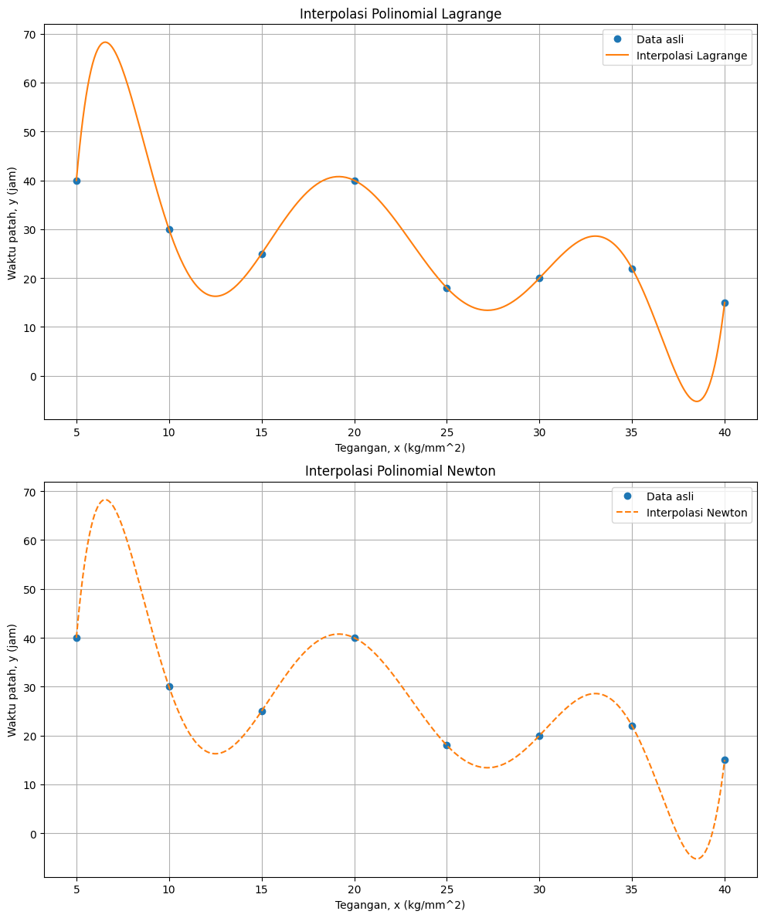

1. Penjelasan Alur Kode
2. Pendefinisian Fungsi Interpolasi
3. lagrange_interpolation: Fungsi untuk menghitung nilai interpolasi pada titik x_interp menggunakan metode polinomial Lagrange.
4. newton_interpolation: Fungsi untuk menghitung nilai interpolasi pada titik x_interp menggunakan metode polinomial Newton.
5. Pendefinisian Rentang Nilai x untuk Plot
6. x_interp_values: Rentang nilai x dari 5 hingga 40 dengan total 400 titik untuk membuat grafik interpolasi yang halus.
7. Interpolasi Data
8. y_lagrange_interp_values: Hasil interpolasi menggunakan metode polinomial Lagrange untuk setiap titik dalam x_interp_values.
9. y_newton_interp_values: Hasil interpolasi menggunakan metode polinomial Newton untuk setiap titik dalam x_interp_values.
10. Membuat Plot
11. Menggunakan subplots dari matplotlib untuk membuat dua subplot.
12. Plot pertama (axs[0]) menampilkan hasil interpolasi Lagrange.
13. Plot kedua (axs[1]) menampilkan hasil interpolasi Newton.
14. Setiap plot menunjukkan data asli sebagai titik dan hasil interpolasi sebagai garis.
15. Menambahkan label, judul, legenda, dan grid untuk setiap subplot.
16. Analisis Grafik

Grafik interpolasi polinomial menunjukkan perbedaan antara metode Lagrange dan Newton dalam menyesuaikan data asli. Interpolasi Lagrange, meskipun akurat pada titik data yang diberikan, cenderung menunjukkan osilasi besar di antara titik-titik, terutama di tepi rentang data, akibat fenomena Runge. Ini menghasilkan kurva dengan puncak yang tidak sesuai dengan tren data. Sebaliknya, interpolasi Newton menghasilkan kurva yang lebih halus dan stabil dengan osilasi yang lebih terkendali, memberikan representasi yang lebih alami di antara titik-titik data. Newton juga lebih fleksibel dan efisien untuk memperbarui dataset. Dengan demikian, untuk dataset dengan rentang yang lebih luas atau ketika penambahan titik data diperlukan, interpolasi Newton adalah pilihan yang lebih baik dibandingkan Lagrange.